Понятие о творческой проектной деятельности, индивидуальных и коллективных творческих проектах.
Проект – это творческая деятельность, направленная на достижение определённой цели, решение какой-либо проблемы. В проекте раскрываются способы и средства практической реализации замысла. Разработка и выполнение проекта составляют проектную деятельность.
Творчество – это деятельность человека, направленная на создание новых материальных и духовных ценностей, материальных и духовных благ для удовлетворения имеющихся или новых потребностей людей.
Творческий проект – является самостоятельной творческой итоговой работой по учебному предмету.
Реализацию учебной проектной деятельности можно разделить на три основных этапа: поисково-исследовательский (подготовительный),
конструкторско-технологический (основной) и аналитический(заключительный)
Групповой проект – совместная учебно-познавательная, исследовательская, творческая или игровая деятельность учащихся – партнёров, имеющая общие проблему, цель, согласованные методы и способы решения проблемы, направленная на достижение совместного результата.
Индивидуальный проект - творческий проект, выполняемый одним учащимся под руководством педагога.
Информационный проект – проект, в структуре которого акцент проставлен на презентации.
Исследовательский проект – проект, главной целью которого является выдвижение и проверка гипотезы.
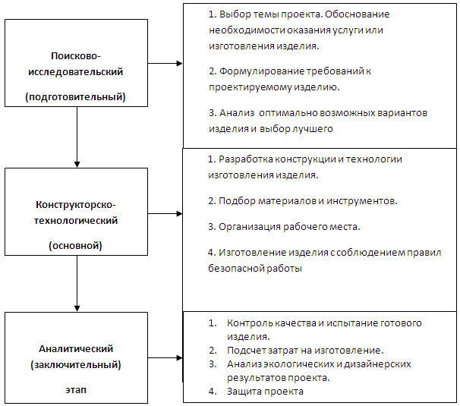

Домашнее задание: составить презентацию по теме: «Этапы выполнения творческого проекта» и отправить мне 21.04.2020г до 14.00 одним из удобных способов:
WhatsApp – 89648964476
Электронная почта – lipashaova87@mail.ru
ВКонтакте - https://vk.com/id314307726

